数字播报工具
使 用 说 明 书

版本号：V1.0
著作权人：赵祥舜
编制日期：2026 年 10 月

文档信息
项目 | 内容
软件名称 | 数字播报工具
英文名称 | Digital Broadcast Voice Reporter
版本号 | V1.0
软件类型 | 应用软件（Windows 桌面工具）
文档名称 | 《数字播报工具》使用说明书
著作权人 | 赵祥舜
开发完成日期 | 2026 年 10 月 30 日
文档版本 | V1.0（2026 年 10 月）
适用系统 | Windows 10 / Windows 11（64 位）

第一章 软件概述

1.1 软件简介
《数字播报工具》是一款运行于 Windows 平台的语音辅助软件，面向工程造价、工程算量、清单组价等需要大量录入数字与表格数据的工作场景。软件把用户键盘输入的数字、运算符，以及剪贴板中的表格内容实时转换为中文语音播报，使用户在录入过程中通过听觉即时核对数据，减少因视线离开屏幕、长时间盯屏而产生的录入错误和视觉疲劳。
软件采用轻量级桌面窗口加后台键盘监听的结构，语音合成调用 Windows 自带的 SAPI5 语音引擎，常用词预先合成为音频缓存，播报延迟低；全部功能在本机完成，不联网、不上传任何数据。

1.2 主要功能
- 单键实时播报：按下数字、运算符、括号、比较符、回车、删除等按键，立即读出对应中文。
- 表格批量播报：读取剪贴板中的表格文本，按行、列顺序逐格播报，可识别并播报表头。
- 两种取数方式：F9 自动模拟复制并播报，F8 手动复制后播报，适配不同版本的表格软件。
- 播报控制：总开关（开启/暂停）、批量播报暂停/继续、播报中途取消。
- 语音参数调节：语速 50—300、防抖 0—300 毫秒，滑动即时生效并保存。
- 快捷键自定义：四个功能热键可任意改键，改完立即生效并持久保存。
- 托盘常驻与单实例运行：关闭窗口最小化到通知区域，防止重复启动。
- 本地语音缓存：常用词预合成 WAV 驻留内存，可查看缓存占用并一键重建。

1.3 适用范围
本软件适用于工程造价人员在计价、计量、清单组价等专业软件以及 Excel、WPS 表格中的数字录入与核对工作。软件仅提供语音辅助，不参与任何工程量计算，不替代使用者的专业判断，播报内容不得作为工程造价计算的依据。

1.4 术语说明
术语 | 含义
单键播报 | 按下单个按键后立即读出该键对应的中文内容。
批量播报 | 把选中区域复制到剪贴板后，按行、列顺序连续播报整块表格。
表头 | 表格第一行的列名，批量播报时与数值组合读出，如“数量，100”。
防抖 | 同一按键被重复触发时的最小时间间隔，单位毫秒，用于过滤连击与重复消息。
剪贴板 | Windows 系统级的复制粘贴数据区，批量播报从该处读取表格文本。
通知区域 | 任务栏右下角的托盘图标区域，软件最小化后在此常驻。

第二章 运行环境

2.1 硬件环境
项目 | 最低配置 | 推荐配置
处理器 | 1 GHz 及以上（x64） | 双核 2 GHz 及以上
内存 | 2 GB | 4 GB 及以上
硬盘空间 | 100 MB 可用空间 | 200 MB 及以上
显示器 | 1024 × 768 | 1920 × 1080
输入设备 | 标准键盘（含小键盘） | 标准键盘 + 鼠标

2.2 软件环境
- 操作系统：Windows 10 或 Windows 11（64 位）。
- 语音引擎：Windows 自带的 SAPI5 语音组件（系统默认安装，无需另行下载语音包）。
- 运行库：无需安装 Python、.NET、Java 等运行环境，运行时已随程序一并打包。
- 网络：软件全部功能离线运行，不需要联网。

2.3 部署形态
软件为绿色免安装的单文件程序，不写入系统目录、不注册系统服务、不修改注册表。全部配置保存在程序所在目录下的 JSON 文件中，复制整个目录即可迁移到其他电脑。

第三章 安装、启动与卸载

3.1 安装（解压即用）
第一步：把软件压缩包解压到任意目录，建议使用 D:\数字播报工具 这类普通目录，不要放在 C:\Program Files 等受系统保护的目录，以免配置写入失败。
第二步：确认目录内至少包含以下三个文件，且位于同一层级：
文件名 | 说明
数字播报工具.exe | 软件主程序，双击运行。
使用协议.txt | 软件许可协议文本，启动时读取并在窗口内显示。
使用说明.txt | 本说明书的纯文本版，便于随软件分发。

说明：程序按 exe 所在目录查找协议文件。若目录中没有 使用协议.txt，启动时不会弹出协议窗口，直接进入主界面。

3.2 启动
双击 数字播报工具.exe 即可启动。单文件程序首次启动需要把内部资源释放到临时目录，约需 1—2 秒，属正常现象。启动完成后主窗口显示在桌面中央，同时任务栏和通知区域出现程序图标。

3.3 首次启动的许可协议
首次启动时，程序检查配置项 agreement_accepted。若该项为 false 且同目录存在有效的使用协议.txt，则弹出协议窗口，窗口内为协议全文（只读，可滚动）。
- 必须勾选“我已阅读并同意以上所有条款”，“同意并继续”按钮才由灰变亮。
- 勾选“下次不再显示（始终同意）”后，程序把 agreement_accepted 记为 true，以后不再弹出。
- 点击“不同意并退出”或直接关闭窗口，程序将结束运行。
- 想重新阅读协议：删除程序目录下的 gl_voice_config.json 即可重置该状态。

3.4 窗口关闭、最小化与退出
点击主窗口右上角的关闭按钮不会退出程序，而是最小化到通知区域继续工作。在通知区域图标上点击右键，弹出菜单：
菜单项 | 作用
显示设置窗口 | 重新显示主窗口（双击托盘图标效果相同）。
开启 / 暂停播报 | 切换单键播报总开关。
批量播报开关 | 开、关批量播报功能。
退出程序 | 停止键盘监听、结束语音播放、关闭托盘图标并退出。

3.5 卸载
在托盘菜单选择“退出程序”，然后删除软件所在目录（含 gl_voice_config.json）即可完成卸载；如曾创建桌面快捷方式，一并删除。软件不安装服务、不写注册表，不会留下系统级残留。

第四章 界面说明

4.1 主窗口布局
主窗口固定为 980 × 660 像素，分为左、右两部分：左侧为宽 200 像素的导航栏，右侧为内容区。内容区自上而下依次为欢迎卡片（问候语与当前时间）、功能页面、底部每日寄语与创作者署名。
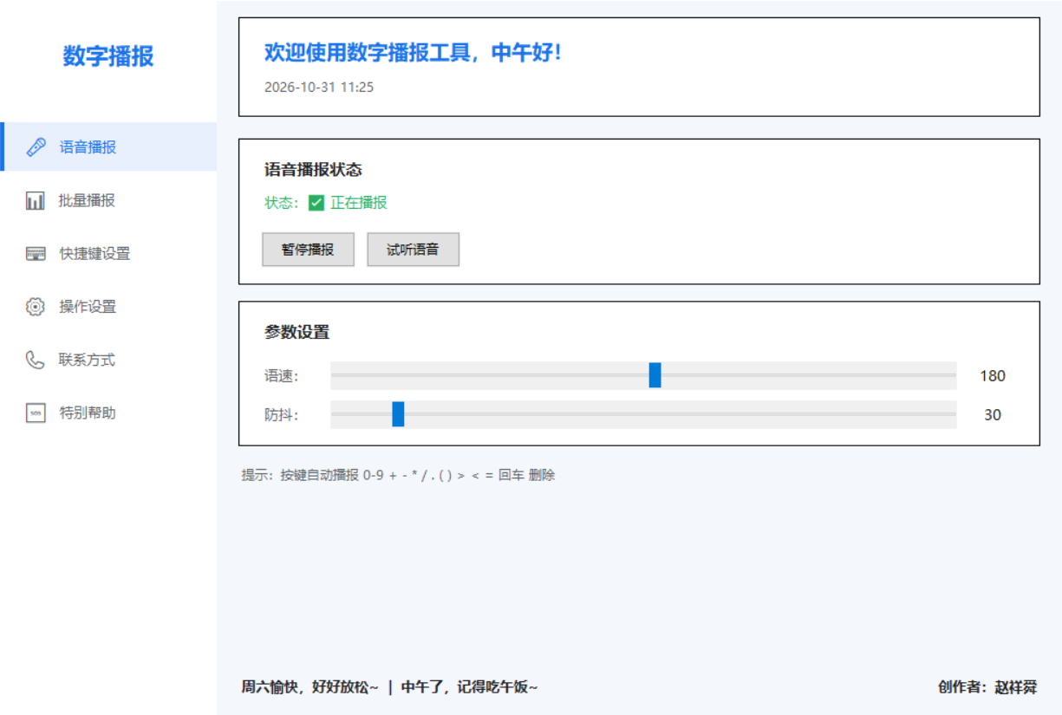
图 4-1 主界面（默认打开语音播报页）

4.2 左侧导航
导航项 | 对应的功能页面
语音播报 | 播报状态、开关、试听、语速与防抖设置。
批量播报 | 批量播报开关、播报表头开关、演示、暂停/继续、使用说明。
快捷键设置 | 查看与修改四个功能热键，恢复默认。
操作设置 | 桌面快捷方式、打开配置目录、保存配置、最小化到托盘、缓存管理。
联系方式 | 创作者微信与 QQ 邮箱，附复制按钮。
特别帮助 | 鸣谢信息与支持网址。

当前所在页面的导航项以浅蓝底色、蓝色文字和左侧蓝色竖条标识。

4.3 语音播报页
- 播报状态：以“✅ 正在播报”或“⏸ 已暂停”显示当前总开关状态。
- 暂停播报 / 开启播报：与 F12 等价的按钮。
- 试听语音：播报一段固定的测试口令，用于检查语音是否正常。
- 语速滑块：范围 50—300，默认 180，右侧实时显示数值，调整后自动重建语音缓存。
- 防抖滑块：范围 0—300 毫秒，默认 30，用于抑制连击与重复触发。

4.4 批量播报页
- 批量播报开关：显示并切换“已开启 / 已关闭”，关闭后 F9、F8 不再响应。
- 播报表头开关：控制多行多列播报时是否读出表头列名。
- 试听批量播报效果（演示）：用内置示例表完整走一遍播报流程，不影响剪贴板。
- 暂停播报 / 继续播报：仅在批量播报进行中可用。
- 状态文字：显示“空闲 / 正在播报 / 已暂停”。
- 页面底部的使用说明卡片给出 F8、F9 两种用法的简要步骤。
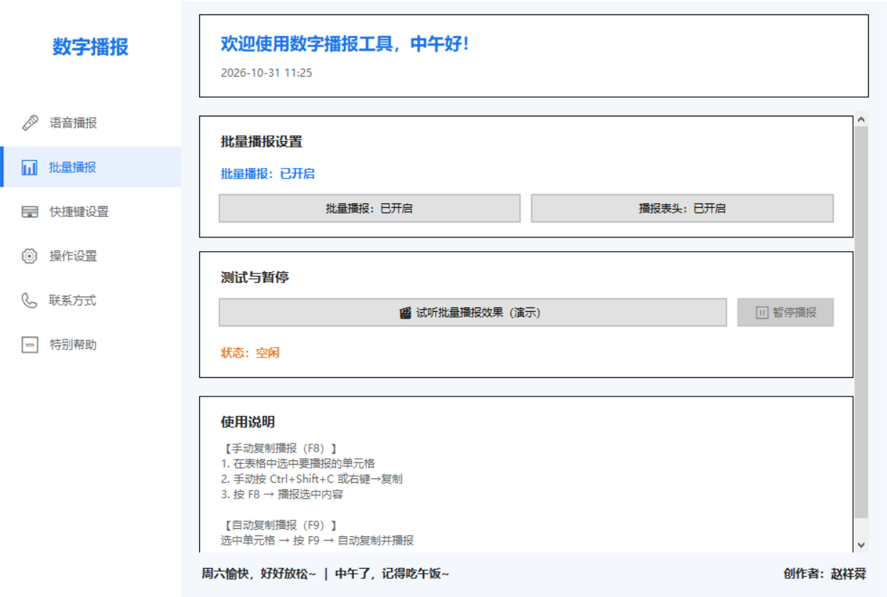
图 4-2 批量播报页

4.5 快捷键设置页
页面列出四个功能项：手动复制播报（F8）、打开/最小化窗口（F10）、开启/暂停播报（F12）、自动批量播报（F9）。每行右侧有“重新设置”按钮，点击后按下目标按键即可完成改键，按 ESC 取消；“恢复默认快捷键”按钮可一次性还原为 F8、F9、F10、F12。
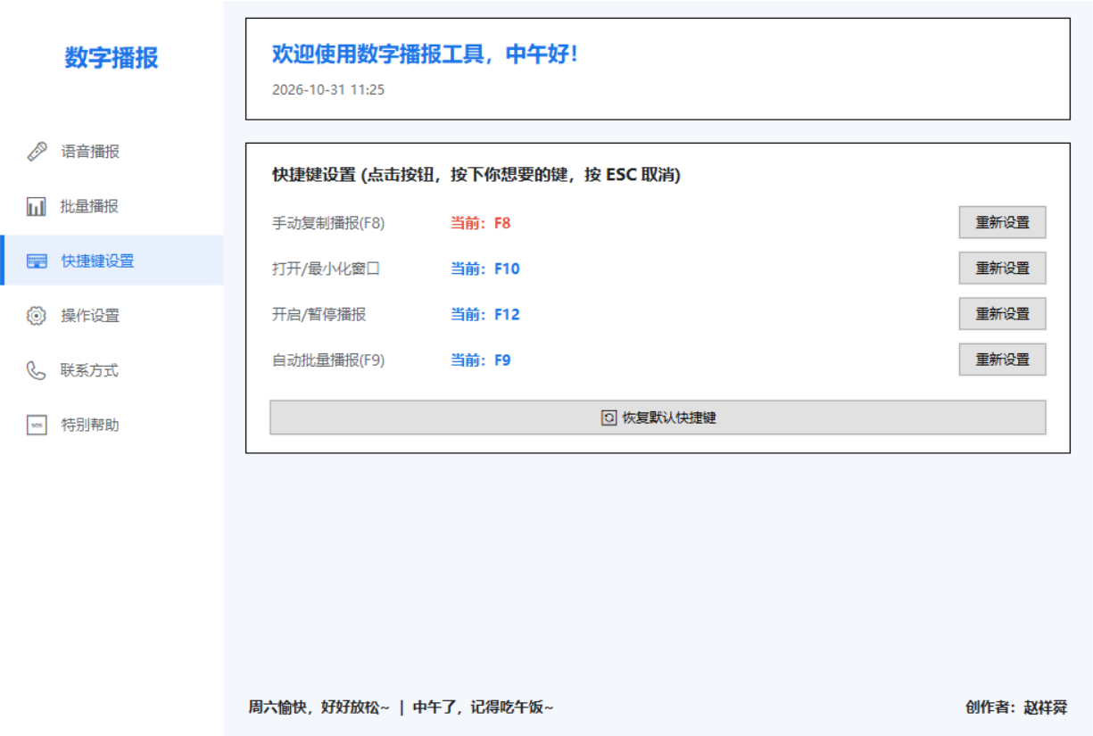
图 4-3 快捷键设置页

4.6 操作设置页
- 系统操作：创建桌面快捷方式、打开配置目录、保存配置、最小化到托盘。
- 缓存管理：显示当前语音缓存的条目数与占用字节，提供“清理缓存（重新合成语音）”。

4.7 联系方式页与特别帮助页
联系方式页列出创作者微信（zxs20111226）与 QQ 邮箱（3890697221@qq.com），每项右侧有复制按钮。特别帮助页为鸣谢信息与支持网址。

第五章 功能与操作

5.1 单键实时播报
软件在后台监听键盘，按下下列按键时立即读出对应内容。按键播报不受输入焦点限制，在任意软件中录入均可生效；批量播报进行中时暂停单键播报。
按键 | 播报内容 | 按键 | 播报内容
0 — 9 | 零、一、二、三、四、五、六、七、八、九 | Enter | 回车
+ | 加 | Backspace | 删除
- | 减 | Shift + 0 | 右括号
* | 乘 | Shift + 9 | 左括号
/ | 除 | Shift + 8 | 乘
. | 点 | Shift + . | 大于
= | 等于 | Shift + , | 小于
小键盘 0—9 | 对应数字 | 小键盘 + - * / . | 加、减、乘、除、点

5.2 语速与防抖
语速以“字/分钟”为量纲，映射到语音引擎的速率参数，范围 50—300，默认 180。调整后延迟 600 毫秒重建语音缓存，重建期间仍可继续播报，重建完成后自动切换。
防抖用于过滤同一按键的重复触发：同一按键在防抖时间内再次出现时被忽略，默认 30 毫秒；此外程序对所有按键另设 20 毫秒的硬性下限，避免消息风暴导致重复发声。

5.3 播报总开关
按 F12 或点击“暂停播报 / 开启播报”按钮切换总开关，切换时立即读出“已开启”或“已暂停”，状态文字、按钮文字与总开关同步变化。总开关关闭后，仅保留窗口显隐与总开关热键，其余按键不再播报。

5.4 试听
语音播报页的“试听语音”会播报一段包含括号、加减、大小比较的测试口令，用于确认语音引擎、音量与缓存是否正常。

5.5 批量播报的数据来源与顺序
批量播报读取的是剪贴板中的表格文本：列与列之间以制表符分隔，行与行之间以换行分隔。因此只要目标软件支持选中区域并复制，就能播报；完全空白的单元格自动跳过。
播报顺序规则如下：
- 只有一行：从左到右逐格读出。
- 只有一列：从上到下逐格读出。
- 多行多列：先读“第 N 行”，再按列读出“表头，数值”，例如“数量，100”“单价，350”。
- 关闭“播报表头”后，只读数值，不读表头。
- 表头单元格为空时，以“第 N 列”代替列名。
播报开始时先读“批量播报中”，结束后读“批量播报结束”。

5.6 自动复制播报（F9）
在目标软件中选中区域后按 F9，程序依次执行：保存当前剪贴板内容 → 模拟按下 Ctrl+C → 等待约 0.8 秒 → 最多重试 3 次读取剪贴板（每次间隔 150 毫秒）→ 解析并播报 → 还原原剪贴板内容。
若目标软件拦截了模拟按键、剪贴板中没有内容，程序提示“自动复制失败”，并建议改用 F8 手动复制。批量播报进行中再按 F9 表示取消本次播报。

5.7 手动复制播报（F8）
先由用户在目标软件中自行完成复制（右键“复制”或按该软件的复制快捷键），再按 F8，程序直接读取剪贴板并播报。剪贴板为空时提示“剪贴板为空”，并给出操作指引。批量播报进行中再按 F8 同样表示取消。

5.8 暂停、继续与取消
批量播报进行中，“批量播报”页的暂停按钮可用：点击“暂停播报”后播报停在当前条目，点击“继续播报”从下一条继续；点击后按钮文字与状态文字同步切换。按 F9 或 F8 可随时取消本次播报，取消后立即停止发声并复位状态。

5.9 演示
“试听批量播报效果（演示）”使用内置的三行示例表（材料名称、数量、单价）完整演示“批量播报中—第 N 行—表头与数值—批量播报结束”的流程，全过程不读写系统剪贴板，可安全用于功能验收和操作培训。

5.10 快捷键自定义
在快捷键设置页点击“重新设置”，程序进入捕获状态，按下目标按键即可完成设置；捕获期间按 ESC 取消，按 Shift、Ctrl、Alt 等修饰键不会被记录。设置结果立即写入配置文件，重启后依然有效。

5.11 系统操作与缓存管理
操作设置页提供四项系统操作：创建桌面快捷方式（在当前用户桌面生成指向本程序的快捷方式）、打开配置目录、保存配置、最小化到托盘。缓存管理区显示语音缓存的条目数与占用空间，点击“清理缓存（重新合成语音）”将清空内存缓存并按当前语速重新合成。

第六章 广联达各版本批量播报操作指引
广联达各版本的复制快捷键与对后台模拟按键的限制并不一致，因此批量播报有两种打法：能响应模拟 Ctrl+C 的版本用 F9 自动复制，不能响应的版本用 F8 手动复制。老版本一般 Ctrl+C 即可复制，F9 能自动抓取；新版云计价多用 Ctrl+Shift+C 复制，此时 F9 抓不到内容，必须手动复制后按 F8。

6.1 通用操作步骤
F9 自动复制：在表格中框选区域 → 按 F9 → 等待播报。
F8 手动复制：在表格中框选区域 → 右键“复制”或按 Ctrl+Shift+C → 按 F8 → 等待播报。
无论采用哪种方式，框选区域都应是连续区域；播报顺序按第五章 5.5 节的规则执行。

6.2 广联达云计价 GCCP 7.0
新版云计价对后台模拟按键限制较严，F9 常常抓不到内容，推荐使用 F8：
- 用鼠标框选要播报的单元格区域，一次框选一块连续区域。
- 在选区上点击右键，选择“复制”，或按 Ctrl+Shift+C。
- 按 F8 开始播报。
注意：GCCP 7.0 复制得到的是整块区域文本，合并单元格只按左上角单元格的内容算作一格；若只想播报单个单元格，请只选中该单元格。

6.3 广联达云计价 GCCP 6.0 / 5.0
一般可以直接使用 F9：选中区域后按 F9 即可播报。若提示“自动复制失败”，说明该版本同样拦截了模拟按键，请改用 F8：右键“复制”或按 Ctrl+Shift+C 后再按 F8。这两个版本的右键菜单通常提供“复制”命令。

6.4 广联达计价 GBQ 4.0（营改增之前版本）
多数环境下 F9 可用。若首次按 F9 没有反应，按以下顺序排查：
- 先用鼠标单击目标单元格，让表格获得输入焦点。
- 重新框选区域，再按 F9。
- 仍然失败时改用 F8 手动复制后播报。

6.5 广联达土建计量 GTJ 2018 / 2021 / 2025
计量软件的表格结构较复杂，包含分层、构件、构件树等信息，整块复制容易带出多余列。建议：
- 一次只框选一个构件的工程量行，避免跨构件复制。
- 右键“复制”后按 F8 播报。
- 关闭“播报表头”开关，避免把构件名称等无关列一并读出。

6.6 Excel、WPS 等其他表格软件
这类软件的 Ctrl+C 与模拟按键兼容性较好，F9、F8 均可使用；存在合并单元格时按实际列数读取，空列自动跳过。

6.7 版本与操作对照表
软件版本 | 推荐方式 | 复制操作 | 注意事项
GCCP 7.0 | F8 | 右键复制 / Ctrl+Shift+C | F9 常抓不到；合并单元格按左上角计
GCCP 6.0 / 5.0 | 优先 F9，失败改 F8 | 右键复制 / Ctrl+Shift+C | 提示自动复制失败即改用 F8
GBQ 4.0 | 优先 F9，失败改 F8 | 右键复制 / Ctrl+C | 先单击单元格使其获得焦点
GTJ 2018 / 2021 / 2025 | F8 | 右键复制 | 单构件框选，建议关闭播报表头
Excel / WPS 表格 | F9 或 F8 | Ctrl+C / 右键复制 | 空列自动跳过

6.8 操作要点小结
- 先确认“批量播报”开关为“已开启”，否则 F9、F8 不响应。
- 框选区域要连续，跨行跨列混选会按实际列数读取。
- F9 失败不等于软件故障，改用 F8 手动复制即可。
- 播报内容较多时可用“暂停播报”核对，再“继续播报”。

第七章 参数与配置文件
软件的全部设置保存在程序目录下的 gl_voice_config.json 中，采用 UTF-8 编码、缩进 2 个空格的 JSON 格式。程序启动时读取该文件，缺失的字段自动补默认值；界面上的修改会即时写回。
字段 | 含义 | 默认值 | 取值范围
rate | 语速（字/分钟） | 180 | 50 — 300
debounce_ms | 防抖间隔（毫秒） | 30 | 0 — 300
enable | 播报总开关 | true | true / false
batch_enable | 批量播报开关 | true | true / false
speak_header | 是否播报表头 | true | true / false
hotkey_toggle | 开启/暂停热键 | f12 | 任意单键名称
hotkey_batch | 自动批量播报热键 | f9 | 任意单键名称
hotkey_window | 窗口显示/隐藏热键 | f10 | 任意单键名称
hotkey_manual | 手动复制播报热键 | f8 | 任意单键名称
agreement_accepted | 是否已同意使用协议 | false | true / false

恢复默认设置：退出程序后删除 gl_voice_config.json，重新启动即按默认值生成新配置。

第八章 常见问题
问：按 F9 提示“自动复制失败”？
答：目标软件拦截了模拟 Ctrl+C（新版广联达较常见）。改用 F8：手动复制后按 F8。
问：按 F8 提示“剪贴板为空”？
答：没有复制成功。先在表格中选中区域，右键“复制”或按 Ctrl+Shift+C（广联达）/ Ctrl+C（Excel、WPS），再按 F8。
问：读出来是一整块，不是单个单元格？
答：目标软件复制区域时给出的就是整块文本，属正常现象。只想读一格，就只选中一格。
问：完全没有声音？
答：① 检查“语音播报”页是否显示“已暂停”，按 F12 恢复；② 检查系统音量与静音状态；③ 点击“试听语音”确认；④ 系统语音组件被精简的系统可能不可用，可换机验证。
问：按键读得慢，或连打时漏读、重复读？
答：调整“语速”和“防抖”：防抖调大减少重复，调小减少漏读。
问：快捷键没有反应？
答：① 可能被其他软件占用；② 键盘监听被杀毒软件拦截，将程序加入白名单；③ 在“快捷键设置”中更换按键。
问：窗口找不到了？
答：按 F10，或点击通知区域图标 →“显示设置窗口”。
问：换电脑、换用户还能用吗？
答：可以。软件不绑定机器、无需注册，配置随程序目录保存，整个目录复制即可迁移。
问：配置保存在哪里？如何恢复默认？
答：程序目录下的 gl_voice_config.json；删除该文件后重新启动即恢复默认。
问：为什么不能同时打开两个？
答：软件为单实例运行，第二个实例会提示“程序已在运行”，请从通知区域图标调出已有窗口。

第九章 数据与隐私
- 软件全部功能在本机运行，不联网、不上传任何数据。
- 软件不采集个人信息、硬件标识信息、工程量数据或任何业务数据。
- 仅在本机保存配置项：语速、防抖、快捷键、功能开关、是否已同意协议。
- 软件不包含联网上报、数据统计或广告模块。
- 卸载或删除程序目录即清除全部本地配置。

第十章 版权与许可

10.1 著作权归属
本软件（包括源代码、界面设计、图标、文案及随附文档）的著作权及其他相关知识产权，均归著作权人赵祥舜所有。本软件由赵祥舜独立开发完成，开发完成日期为 2026 年 10 月 30 日。

10.2 许可范围
- 免费使用：任何人均可免费使用本软件，包括在个人学习、工作及单位内部日常办公中使用。
- 允许复制、备份本软件的原版安装包或可执行文件，并在非商业范围内再分发。
- 禁止任何形式的商业用途：未经著作权人书面许可，不得销售、出租、收费分发本软件，不得以本软件或基于本软件的服务向他人收费，不得将其嵌入商业产品或商业项目。
- 本软件以可执行程序形式提供，源代码暂不公开，请勿反向工程、反编译、反汇编。

10.3 免责声明
本软件按“现状”提供，著作权人不对软件的适用性、无错误性、无中断性作出任何明示或暗示的保证。使用本软件产生的风险由使用者自行承担；因使用本软件造成的工程造价错误、经济损失等，著作权人不承担责任。软件为辅助工具，最终数据准确性须由使用者自行核对确认。

附录 A 快捷键一览
功能 | 默认键 | 说明
开启 / 暂停播报 | F12 | 切换总开关，并读出“已开启 / 已暂停”。
显示 / 隐藏窗口 | F10 | 在任意界面快速调出或隐藏主窗口。
手动复制播报 | F8 | 读取剪贴板中的表格文本并播报。
自动批量播报 | F9 | 模拟复制后播报；进行中再按表示取消。

附录 B 单键播报映射表
按键（含组合） | 播报内容 | 按键（含组合） | 播报内容
0 / 小键盘 0 | 零 | 5 / 小键盘 5 | 五
1 / 小键盘 1 | 一 | 6 / 小键盘 6 | 六
2 / 小键盘 2 | 二 | 7 / 小键盘 7 | 七
3 / 小键盘 3 | 三 | 8 / 小键盘 8 | 八
4 / 小键盘 4 | 四 | 9 / 小键盘 9 | 九
+ | 加 | - | 减
* | 乘 | / | 除
. | 点 | = | 等于
Shift + 9 | 左括号 | Shift + 0 | 右括号
Shift + 8 | 乘 | Shift + . | 大于
Shift + , | 小于 | Enter | 回车
Backspace | 删除 | — | —

附录 C 文档修订记录
版本 | 日期 | 修订说明
V1.0 | 2026 年 10 月 | 首次编制，作为软件著作权登记的使用说明书。

